# Les Mains sur les Hanches

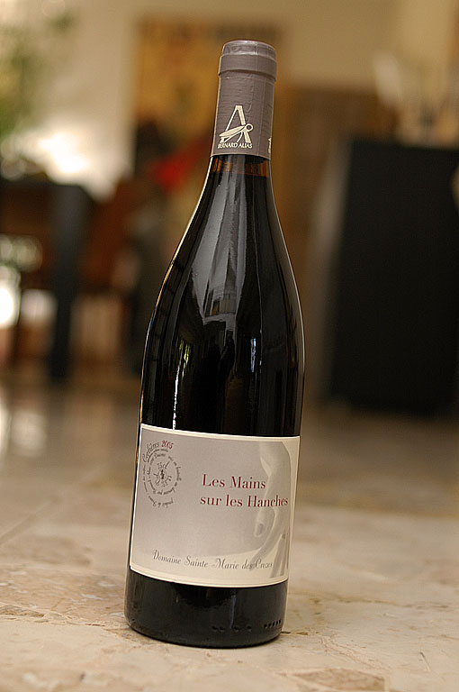

Bas du formulaire

90% Grenache 10% Syrah

AOP Corbières

Servir à 14°. Accords mets & vins : très polyvalent, il ira avec des tapas, des viandes ou bien un gâteau au chocolat.

Belle robe rubis, intense et brillante. Le nez est puissant et atypique, d’abord dominé par des notes de cacao, puis évoluant vers des parfums de muscade et **de châtaigne**. La bouche, dense et charnue, en attaque est pourvue d’une belle **sucrosité**, et dominée par des tanins très présents mais d’une grande finesse. Une belle acidité vient parachever le **remarquable équilibre** de ce vin à la fois long en bouche et élégant.

**« Ce vin est le résultat d’un travail de couple. Nous avons voulu créer un vin qui soit à la fois féminin par sa finesse, son élégance et sa sensualité en bouche et masculin par sa puissance et sa virilité dans les tanins. Le grenache est le cépage qui se prêtait le mieux à cette expérience. »**